Анализ работы
учителей начального образования
МОУ СОШ № 15 Советского района г.Волгограда
за 2010-2011 учебный год

Одной из продуктивных форм работы с целью взаимообогащения знаниями развития инициативы и творческого роста, профессионального мастерства педагогов является методическое объединение.
Методическое объединение учителей начального образования нашей школы состояло из 7 человек.

№ | Ф.И.О. | Образование | Общий  стаж | В данной  школе | Аттестация | Категория
1. | Бондаренко  Галина Анатольевна | Средне-специальное,  ВПУ № 2, 1987 | 22 | 22 | 2009 | 1
2. | Гужова  Елена  Павловна | Высшее, Душанбинский ГПИ, 1974 | 41 | 5 | ------ | нет
3. | Кашина  Юлия Валентиновна | Средне-специальное, Волгоградский пед.колледж, 2010 | 0 | 0 | ------ | нет
4. | Салалыкина Наталия Александровна | Средне-специальное, Дубовскийпед.колледж, 2008 | 2 | 2 | 2010 | 1
5. | Чернова  Татьяна Васильевна | Высшее, ВГПИ, 1979 | 35 | 15 | 2009 | 1
6. | Широкова  Елена  Ивановна | Средне-специальное,  ВПУ № 2, 1990 | 20 | 20 | 2008 | 1
7. | Щербаченко Лариса Анатольевна | Высшее, ВГПИ, 1984 | 29 | 29 | 2010 | 1

Работало в 2010-2011 учебном году 3 учителя с высшим и 4 учителя со средне-специальным образованием. 5 преподавателей имеют 1 квалификационную категорию, остальные учителя не имеют квалификационных категорий.
Обучение в школе ведётся по уровням:
- классы, работающие по программе «Перспективная начальная школа»;
- специальные (коррекционные) классы 7 вида.

В течение 2010-2011 учебного года методическое объединение работало над темой «Повышение качества учебно-воспитательного процесса через внедрение современных педагогических технологий».

Исходя из данной темы, были поставлены и реализовывались следующие задачи:

- Продолжить работу по освоению и внедрению эффективных элементов современных педагогических технологий преподавания предметов, сочетающих в себе разнообразные вариативные подходы к деятельности учащихся.

- Повышать и стабилизировать уровень качества обученности учащихся

- Обновлять содержание образования в свете реализации Федерального государственного образовательного стандарта второго поколения.

- Создавать здоровьесберегающие условия, обеспечивающие оптимальное сочетание доступности, качества и эффективности образования.

Освоение и внедрение эффективных элементов современных педагогических технологий преподавания предметов, сочетающих в себе разнообразные вариативные подходы к деятельности учащихся проходило через следующие мероприятия:
- знакомство и проработка нормативных документов «Фундаментальное ядро содержания общего образования», «Планируемые результаты начального общего образования», «Как проектировать универсальные учебные действия в начальной школе», «Система гигиенических требований к условиям реализации учебных программ»;
- знакомство с национальной образовательной инициативой «Наша новая школа»;
- изучение учебных планов «Перспективной начальной школы» и специальных (коррекционных) 7 вида;
- курсовая подготовка учителей;
- знакомство с педагогическими новинками;
- проведение открытых уроков, обмен опытом.

Учителя начальной школы посещали уроки коллег с целью обмена опытом работы и наблюдения за эффективными приёмами организации урока, продолжали пополнять коллективную «методическую копилку» МО анализами и предложениями по совершенствованию учебно-воспитательной работы в изучаемых на заседаниях МО направлениях, наиболее интересными педагогическими находками, разработками уроков, результативных фрагментов уроков. Посещая уроки Широковой Е.И., учителя отметили применение различных форм и методов организации учебного процесса, доброжелательное отношение к ребёнку, индивидуальный подход к детям. Елена Ивановна работала над темой «Организация работы над портретной характеристикой персонажа литературного произведения на уроках чтения в начальных классах». Уроки Салалыкиной Наталии Александровны часто проходили в нетрадиционной форме, с использованием игровых моментов, так как она работала над темой «Использование грамматической игры на уроках русского языка как средство формирования орфографической зоркости у младших школьников». На уроках Бондаренко Г.А. по окружающему миру часто используется групповая форма работы, где обучающиеся выполняют практические опыты, учатся исследовать природные объекты, самостоятельно делать выводы. Учитель работает над темой «Организация исследовательской деятельности на уроках как средство формирования у школьников целостной картины природной среды». Чернова Т.В. работает над темой «Формирование правильного звукопроизношения как один из факторов обучения грамоте», что нашло отражение при проведении уроков русского языка, которые даются на высоком уровне. На своих уроках учитель уделяет особое внимание произношению звуков. Воспроизведение звуковых и слоговых рядов ведется с опорой на наглядность и преподносится в игровой форме с подключением движения и мимики. Щербаченко Л.А. ведет поиск эффективных методов обучения, которые активизировали бы мысль школьников. Немаловажная роль здесь отводится дидактическим играм, которые используются для развития познавательного интереса. Лариса Анатольевна работает над темой «Использование игровых моментов на уроках математики в классах коррекции». Гужова Е.П. считает, что в процессе игры у обучающихся вырабатывается положительное отношение к учебе, развивается познавательный интерес. Она использует дифференцированный подход к обучающимся в ходе проведения игр. Елена Павловна работает над темой «Игры как средство обучения русскому языку в коррекционных классах».

Учителя начальной школы принимали участие в конференциях, семинарах, встречах с авторами новых учебных комплектов и обсуждали полученную информацию на МО:
- Городской семинар-практикум с участием авторов учебных изданий и методистов издательства «Академкнига/учебник» по учебно-методическому комплекту «Перспективная начальная школа» (Кашина Ю.В.);
- Районный семинар «Первые дни ребёнка в школе» (Салалыкина Н.А.);
- Районный семинар «Организация проектной деятельности в начальной школе» (Кашина Ю.В.);
- Районный семинар «Оптимизация образовательного процесса в вариативной начальной школе в условиях перехода на стандарты нового поколения»
- Мастер-класс поизодеятельности «Работа с бросовымматариалом»;
- Региональный семинар «Событийное образовательное пространство как ресурс эффективного освоения ФГОСТ 2-го поколения» (Широкова Е.И.)
- Городской семинар «Тьютерство в современном образовательном учреждении» (Широкова Е.И., Салалыкина Н.А., Гужова Е.П.)

Салалыкина Н.А. выступила на заседании районного методического объединения с докладом «Характеристика ведущих идей проекта «Перспективная начальная школа»

В течение учебного года 5 учителей прошли курсовую подготовку:
- Чернова Т.В. по теме: «Реализация государственного стандарта второго поколения в процессе обучения русскому языку и литературе: актуальные проблемы. Повышенный уровень»,
- Щербаченко Л.А. по теме: «Теория и методика обучения математике: актуальные проблемы. Повышенный уровень»,
- Бондаренко Г.А. по теме: «Психолого-педагогические и методические основы предшкольного образования»,
- Широкова Е.И. по теме :«Управление введением ФГОС начального общего образования (второго поколения»,
- Кашина Ю.В.по теме: «Управление введением ФГОС начального общего образования (второго поколения».

Салалыкина Н.А и Щербаченко Л.А. в 2010-2011 учебном году прошли аттестацию и получили 1 квалификационную категорию.

Учителя не только повышали свой профессиональный уровень, но и обменивались приобретенным опытом со своими коллегами. Кашина Ю.В. участвовала в районном конкурсе «Педагогический дебют», в котором получила грамоту «За стремление к мечте».

В соответствии с планом заседаний МО на 2010-2011 учебный год и планами самообразования по заявленным ранее темам учителя начальной школы:
- обсудили и утвердили рабочие программы и календарно-тематические планы;
- изучили нормативные документы;
- посетили уроки коллег с целью обмена опытом работы и наблюдения за эффективными приемами организации урока в соответствии с графиком;
- продолжали пополнять коллективную «методическую копилку» МО анализами и предложениями по совершенствованию учебно-воспитательной работы в изучаемых на заседаниях Мо направлениях, наиболее интересными педагогическими находками, разработками уроков, результативных фрагментов урока и т.д.;
- регулярно знакомились с опытом работы коллег, готовили выступления и сообщения на заседаниях МО;
- осуществляли воспитательную работу в рамках действующей адаптивной модели начальной школы.

На заседаниях МО рассматривались различные актуальные для учителей темы.Одной из задач, решаемых в текущем учебном году, являлось обновление содержания образования в свете реализации Федерального государственного образовательного стандарта второго поколения. В связи с этим на каждом заседании заслушивались доклады учителей: «УМК «Перспективная начальная школа» как инструмент реализации ФГОС» (Салалыкина Н.А.); «Реализация Государственного стандарта в процессе обучения русскому языку и литературе: актуальные проблемы» (Чернова Т.В.); «Концепция стандартов второго поколения. Универсальные учебные действия, освоенные на базе предметного содержания» (Бондаренко Г.А.); «Концепция духовно-нравственного воспитания – наиглавнейший документ стандарта второго поколения» (Кашина Ю.В.).
Салалыкина Н.А. поделилась своим опытом проведения нетрадиционных уроков в адаптационный период. Широкова Е.И. выступила с докладом «Теория и методика обучения школьников: инновационные подходы». Щербаченко Л.А. сделала доклад на тему «Теория и методика обучения математике: актуальные проблемы». Бондаренко Г.А. выступила по теме «Психолого-педагогические и методические основы предшкольного образования». Салалыкина Н.А. рассказала о «Создании развивающей образовательной среды в современной вариативной начальной школе: актуальные проблемы».

В 2010-2011 учебном году МОУ СОШ № 15 участвует в проекте «Школа полного дня» с целью удовлетворения образовательных потребностей субъектов образовательного процесса и членов социума, а также в целях профилактики детской безнадзорности и преступности и реализации сетевого взаимодействия ОУ. Режим работы школы полного дня регламентируется единым расписанием учебных занятий. Организация второй половины дня – важнейшая часть образовательного процесса. Проведение самоподготовки включало в себя выполнение домашних заданий, консультации со слабоуспевающими обучающимися, работу с одаренными детьми, подготовку к олимпиадам и конкурсам. Дополнительное образование обучающиеся получали, посещая объединения различной направленности: спортивно-оздоровительной, художественно-эстетической и т.д. Для обучающихся начальной школы работали кружки: «Шахматный», «Библиотечный час», «Уроки любования», «Музыкальный», «Психогимнастика», «Английский язык», «Спортивный час», «Плавание».
Со второго полугодия были организованы платные дополнительные услуги:
кружок «Волшебные краски»;секция «Аэробика»; кружок «Искусство компьютерной графики»; кружок «Английский в стихах».

Режимом работы «Школы полного дня» были предусмотрены динамические паузы между учебными занятиями, игровая и досуговая деятельность.

В январе было проведено собрание с родителями будущих первоклассников. Их провели экскурсией по школе, ознакомили с режимом работы «Школы полного дня», познакомили с учителями, программой обучения. С февраля были организованы платные подготовительные занятия для дошкольников. 9 апреля проводился День открытых дверей для будущих первоклассников и их родителей. Детей пригласили для летнего отдыха в пришкольный летний лагерь, т.к. опыт прошлых лет показал, что период адаптации у таких детей проходит легче.

На высоком уровне прошли школьные мероприятия :конкурс рисунков «Чудеса осенних красок», конкурс чтецов «Золотая осень»; концертная программа «Потому что мама рядом», посвященная Дню матери; спортивная конкурсная программа для мальчиков и пап. В представлении «Новогодние чудеса» учителя начальной школы выступали в качестве ведущих (Широкова Е.И. И Бондаренко Г.А.) и в роли сказочных героев (Снегурочка – Кашина Ю.В., Кикимора – Салалыкина Н.А.)

Весь год воспитательная работа строилась таким образом, что каждое направление реализовывалось по неделям: нравственно-правовое, гражданско-патриотическое, художественно-эстетическое, спортивно-оздоровительное. Согласно этим направлениям еженедельно проводились классные часы.
Кроме того, в начальной школе проходили единые классные часы: «Мы – будущее России», «65-годовщина со дня окончания В.О.в.», «Нашему району 79 лет», «День народного единства», «День Конституции. Главные символы России», «Урок толерантности», «Семья – ячейка общества».

Стало традицией в школе проведение «Дня здоровья» и «Дня защиты здоровья и безопасности детей». В эти дни прошли весёлые старты, тренировочная эвакуация, походы, конкурсы.
Регулярно в начальной школе проводились линейки, посвященные знаменательным датам и событиям, рабочие линейки, на которых планировалась предстоящая работа, награждались победители различных конкурсов, отмечались успехи детей.

Обучающиеся 2-4 классов приняли участие в общероссийских конкурсах «Кенгуру», «Русский медвежонок», «Золотое руно». В школе среди обучающихся 3-4 классов прошел отборочный тур олимпиад по русскому языку и математике.

Предмет | Ф.И. | класс | место | Предмет | Ф.И. | класс | место
Математика | Евсеева А. | 3-а | 1 | Русский язык | Евсеева А. | 3-а | 1
Математика | Соломко Н. | 3-а | 2 | Русский язык | Буданов Р. | 3-а | 2
Математика | Волченко Е | 3-а | 3 | Русский язык | Соломко Н. | 3-а | 3
Математика | Лобунцов А. | 4-а | 1 | Русский язык | Лобунцов А. | 4-а | 1
Математика | Степанова Ю. | 4-а | 2 | Русский язык | Петрова Т. | 4-а | 2
Математика | Петрова Т. | 4-а | 3 | Русский язык | Степанова Ю. | 4-а | 3

По результатам школьного тура для участия в районных олимпиадах были подготовлены следующие обучающиеся:
Математика: Соломко Н. (3-а), Лобунцов А.(4-а)
Русский язык: Евсеева А. (3-а), Лобунцов А.(4-а).

Рвачева Д. (2-а) , Евсеева А. (3-а) и Филиппов В. (4-а) приняли участие в районном этапе городского конкурса-викторины «Грамотей», где Рвачева Д. заняла 3 место, Евсеева А. 7 место, Филиппов В. 11 место. Ученица 2-аФольк Лилия участвовала в районном конкурсе чтецов «Ура, я в школе, я учусь!». Ученица 3-а класса Евсеева А. была участницей районного конкурса чтецов, посвященного сталинградской битве.. В ноябре во всех классах был проведён «Всероссийский Урок Чистой воды». Дети принимали участие в районных конкурсах рисунков: «Не дружи со своей обидой», где обучающийся 3- а класса, Лабутин Владислав, занял второе место, а обучающийся 2-а класса Демидов Антон занял третье место.В мае среди учащихся 2-х классов прошёл конкурс рисунков «Здоровые зубы – это здорово!» в рамках городской акции «Ослепительная улыбка на всю жизнь». Три лучших рисунка приняли участие в районном конкурсе. Ученик 3-а класса Варков И. занял первое место в районном турнире по шашкам.
Обучающиеся 4-а класса были участниками районной интеллектуальной игры «Я и Родина моя!», посвященной Дню народного единства. Команда 2-а класса принимала участие в районном интеллектуально-познавательном конкурсе по произведениям Сергея Козлова.
Команда обучающихся 3-а класса заняла второе место в районном интеллектуально-познавательном конкурсе эколого-биологической направленности «Подводный мир» и второе место в районном смотре-конкурсе «Бравые солдаты с песней идут».

Ученики начальной школы были активными участниками в акциях «Собери макулатуру – спаси дерево»; «Подарок к 23 февраля для военнослужащих, находящихся в госпитале»

В рамках взаимодействия с внешкольными учреждениями обучающиеся посетили: театр Музкомедии «Ох, уж этот Бармалей!»; ворошиловский ЦДТ, Крейзи-парк. Регулярно посещали концерты и представления в ДК железнодорожников («Праздник осени», спектакль «Снежная королева», концерт к 23 февраля, познавательная программа «Космический десант», спектакль «Теремок»), экскурсии и занятия в ЦДТ и музыкальной школе.
В школе дети посетили выездную экспозицию Краеведческого музея, представления театра «Уроки Доброты».

Все это способствовало повышению и стабилизации уровня качества обученности младших школьников. На реализацию этой задачи была направлена вся работа учителей нашего МО.

Работа МО учителей начального образования позволила добиться повышения познавательного интереса, активности учащихся; дала возможность проводить индивидуальную работу с детьми, опираясь на образовательные стандарты. Но в работе есть и недостатки: слабая подготовка детей к олимпиадам, нерегулярное посещение учителями уроков коллег и др. В дальнейшем решено уделять больше внимания подготовке детей к олимпиадам и конкурсам, организовав ее во время часов, отведенных на ИГЗ.

В следующем учебном году МО решило работать над темой:

«Повышение мастерства учителей начальных классов через освоение новых педагогических технологий».

Поэтому перед МО ставятся следующие задачи:

- Продолжить работу по совершенствованию содержания образования, внедрению новых педагогических технологий;
- Усилить внимание к дифференциации и индивидуализации обучения в рамках реализации государственного стандарта второго поколения;
- Направить педагогический поиск на достижение высокого качества и эффективности обучения через интеграцию инновационного и образовательного процесса;
- Усилить работу по сохранению здоровья учащихся и пропаганде здорового образа жизни;
- Продолжить работу по реализации преемственности между детским садом и начальной школой, а также начальной и средней школой.

Качество работы учителей
Сравнительный анализ за 3 года.
МО учителей русского языка и литературы
Кшенникова Е.Н. русский язык
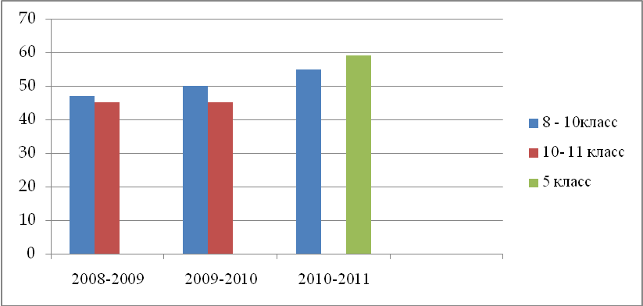
Е.Н.Кшенникова, литература
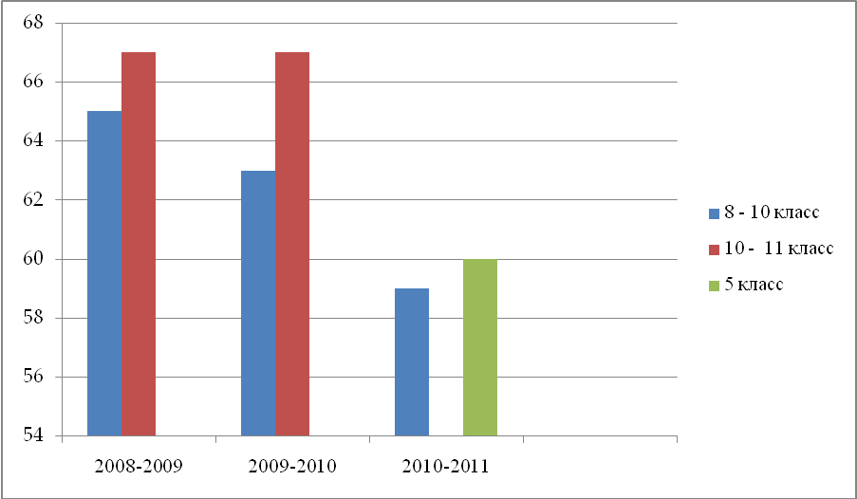

Ледовская И.Л., русский язык
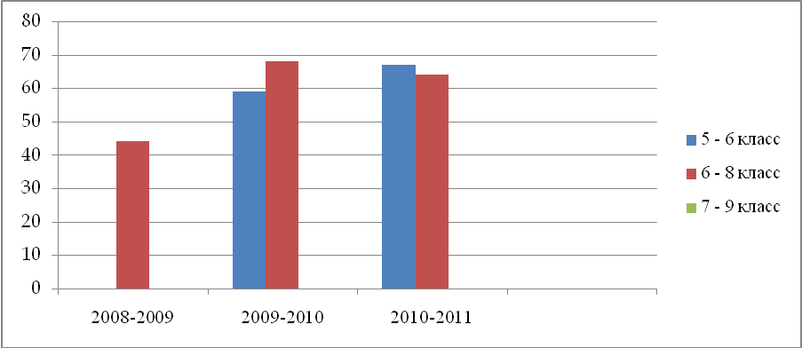

Ледовская И.Л., литература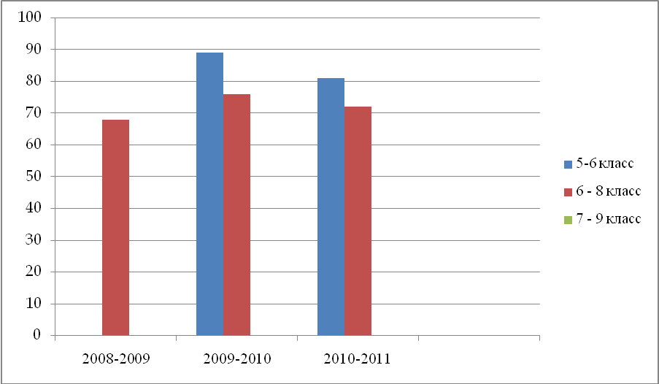

Павлычева Н.А., русский язык
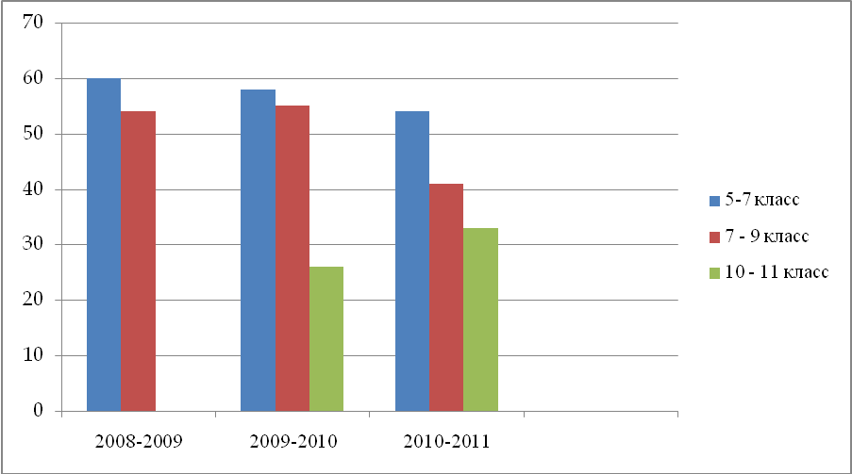

Павлычева Н.А., литература

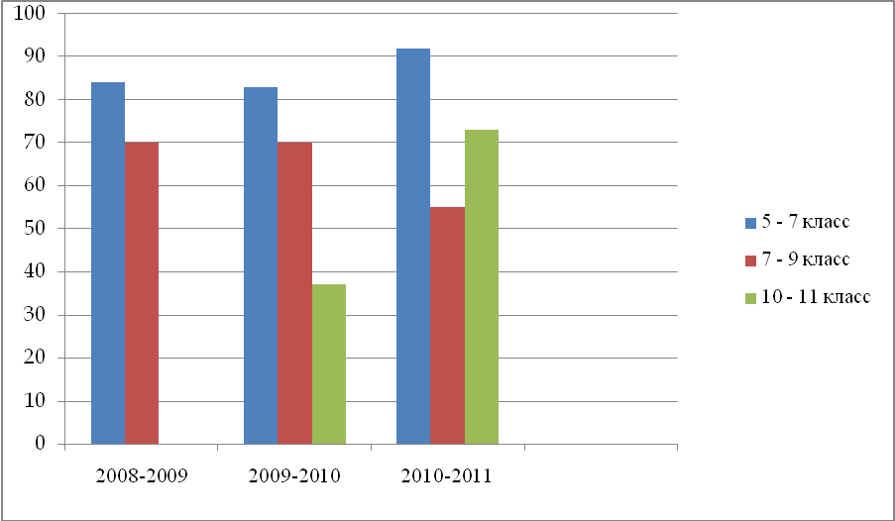

МО начальных классов
Бондаренко Г.А.
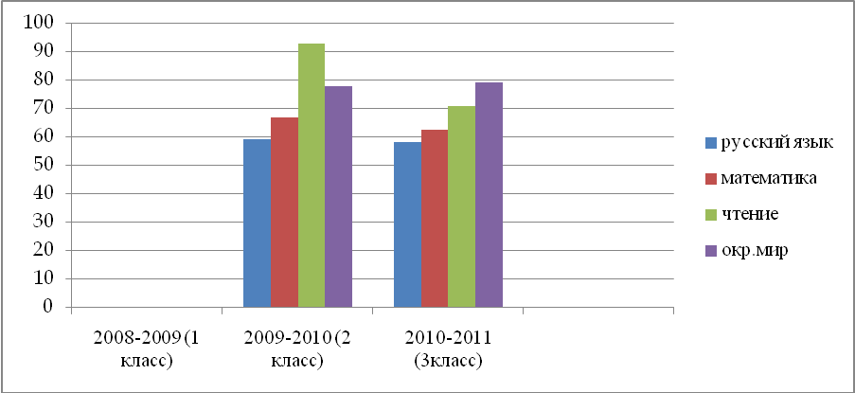

Широкова Е.И.
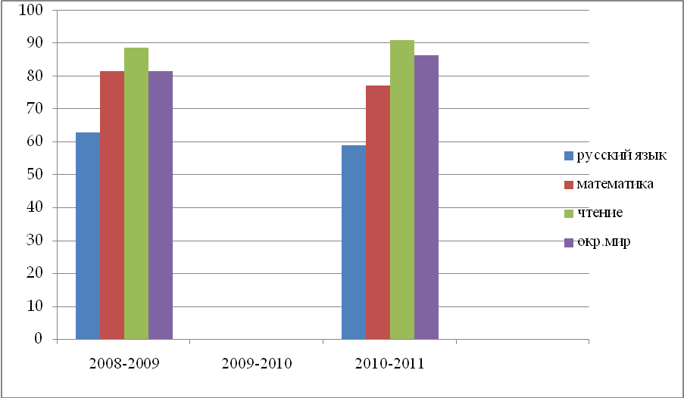

Салалыкина Н.А.

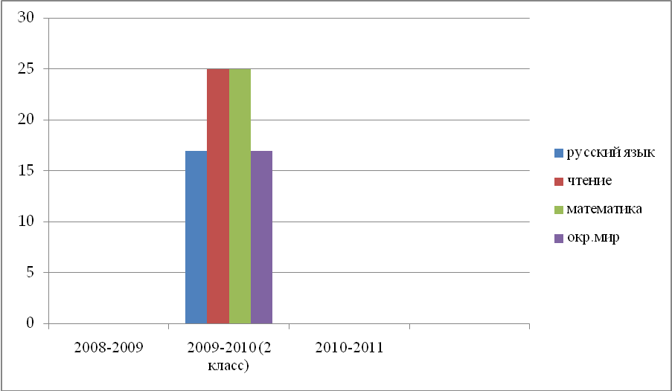

Кашина Ю.В.
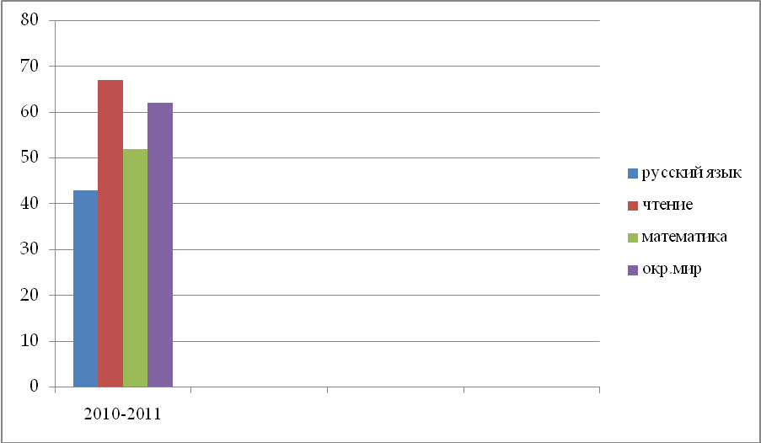

Чернова Т.В.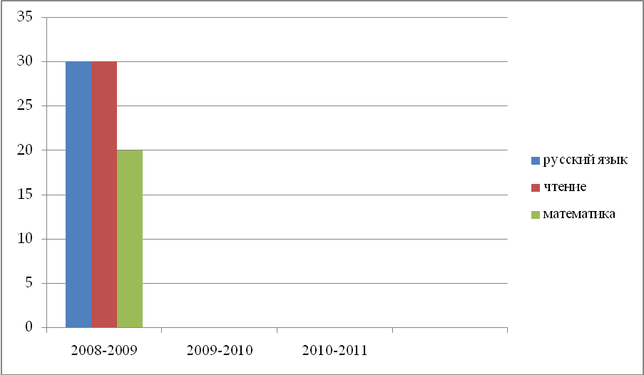
Гужова Е.П.
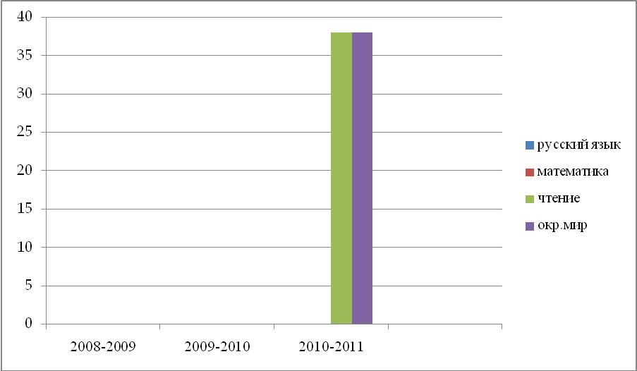

Щербаченко Л.А.
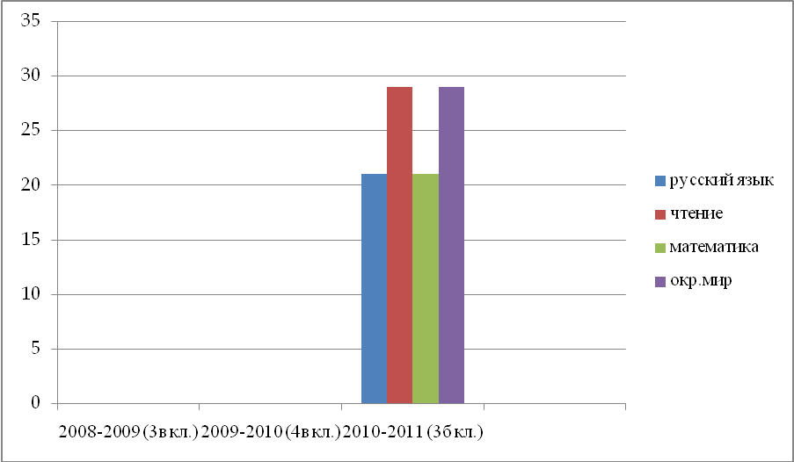

МО технологии и физ-ры
Михайлова С.В., физическая культура
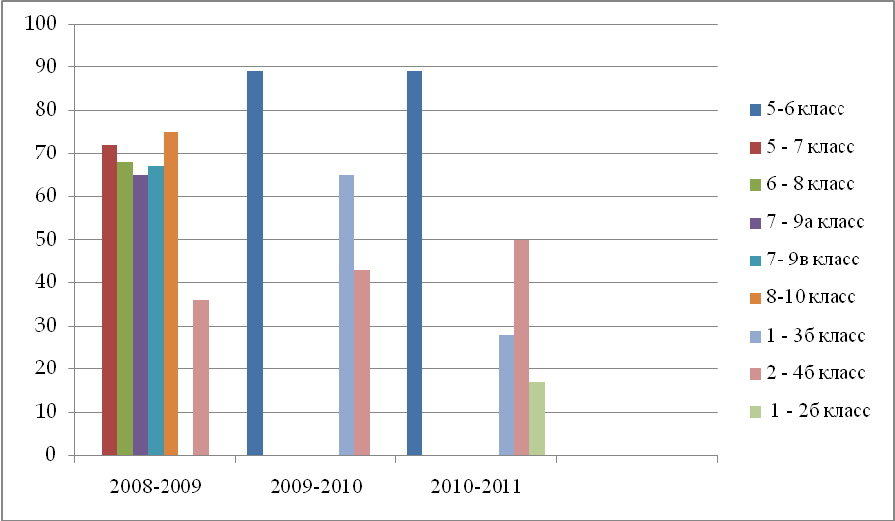
Технология
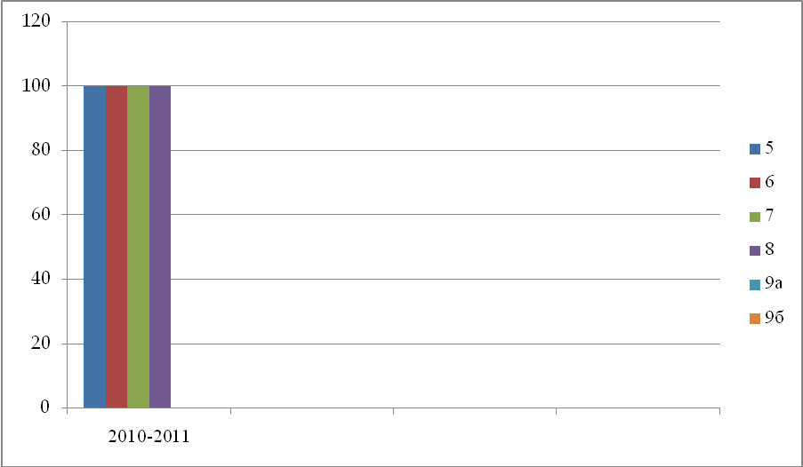

Монаенков А.Е.
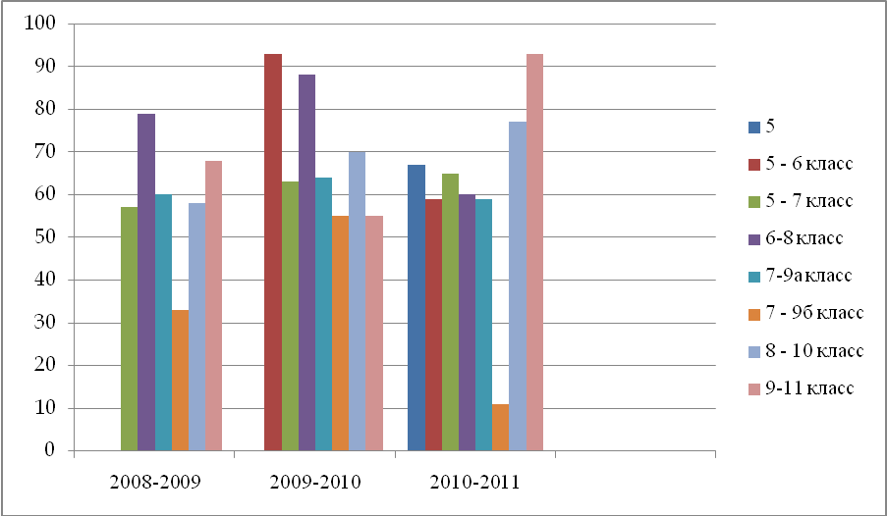
Технология
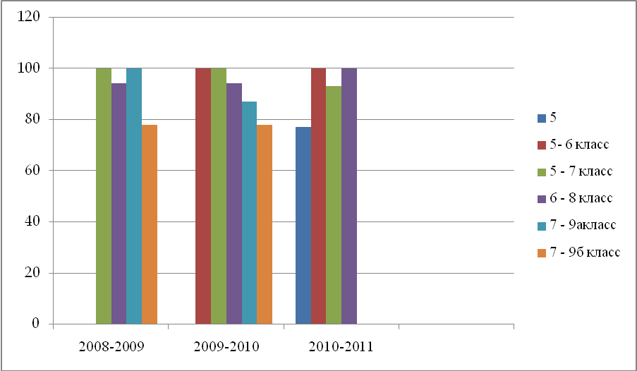

Коноплицкая Е.Г., физическая культура
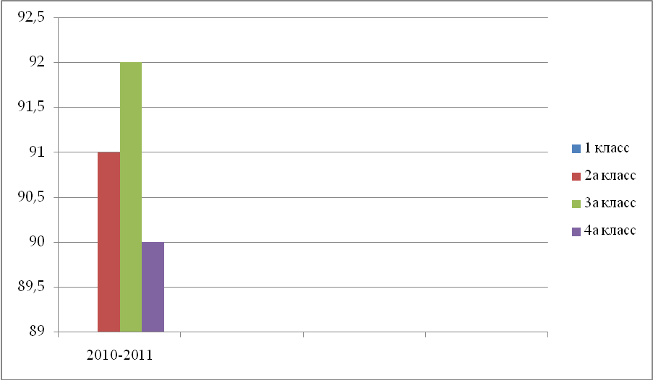

Ячменев Д.А., физическая культура
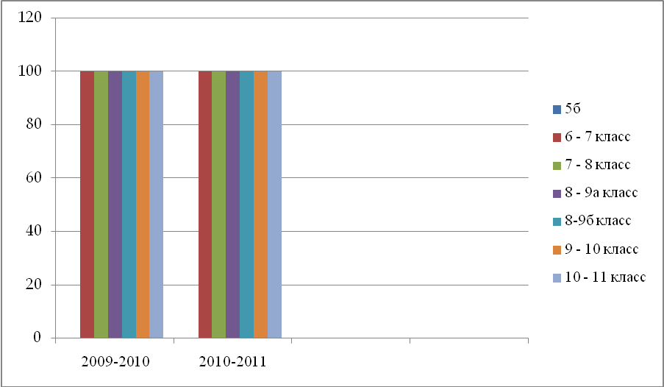

МО учителей математики
Юдина Г.В.
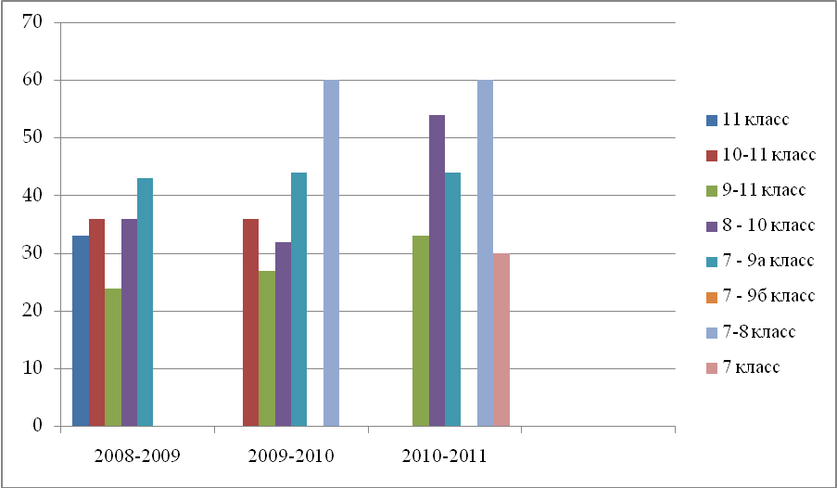

Мазуревская М.Л., алгебра
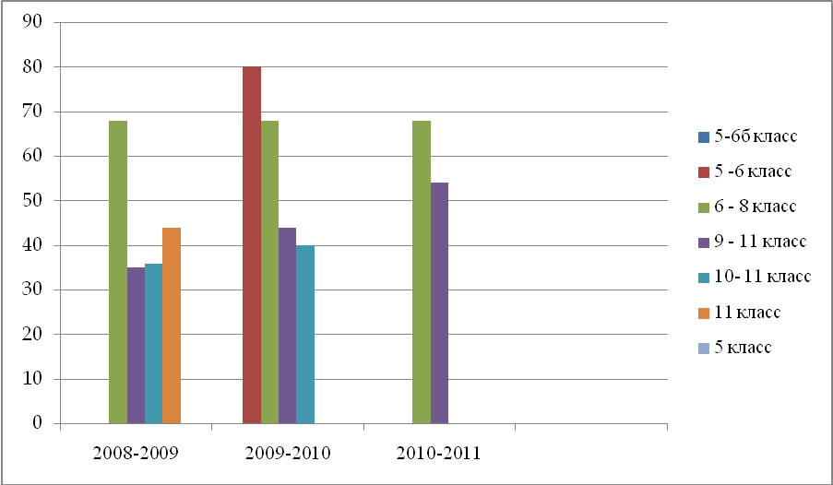

Мазуревская М.Л., геометрия
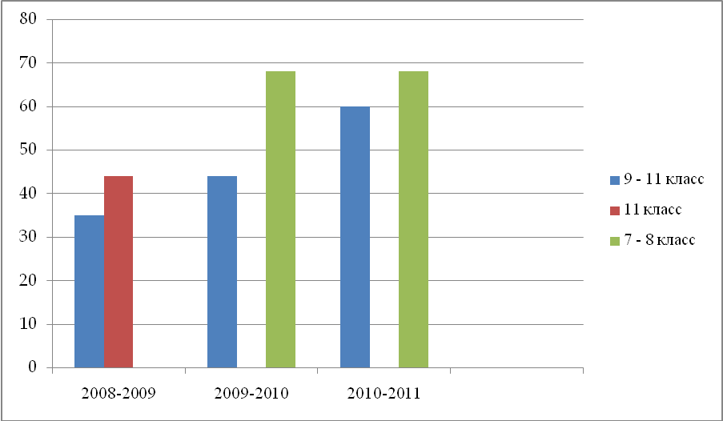

Озерина Е.В., алгебра
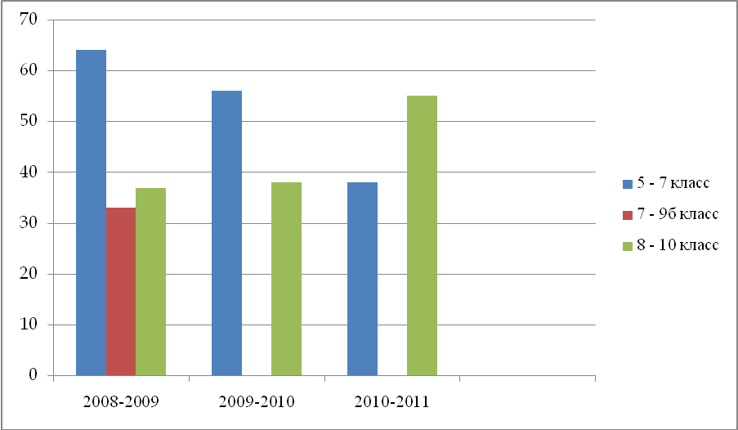

Озерина Е.В., информатика
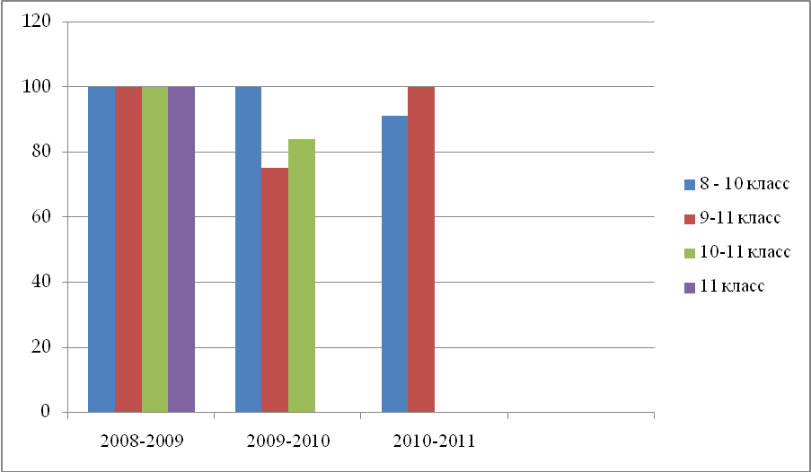

МО учителей английского языка
Попова Н.Е.
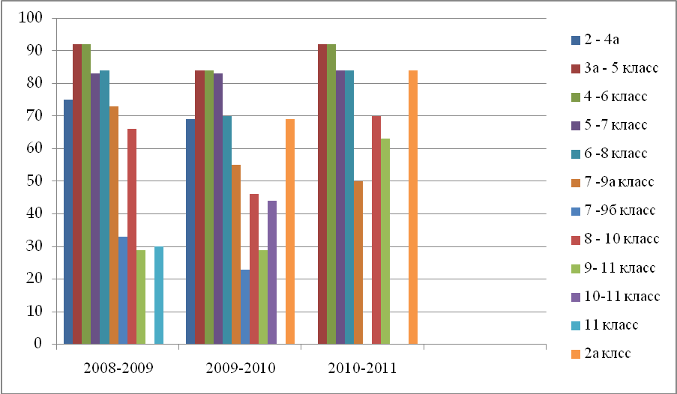

Фролова Н.В.
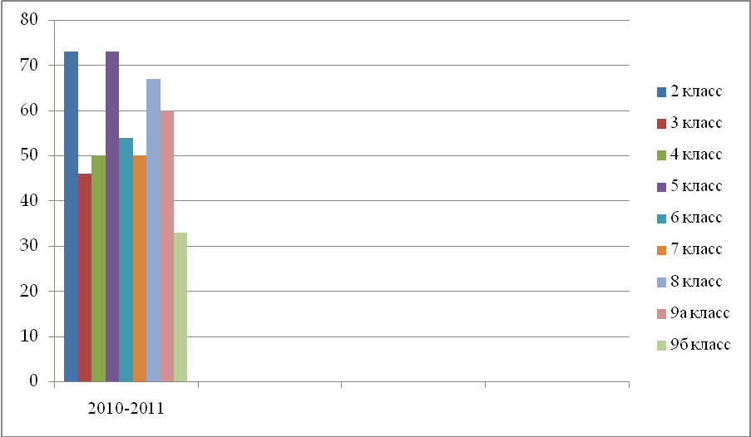

МО естественно-географического цикла
Игнатенко Н.И., биология
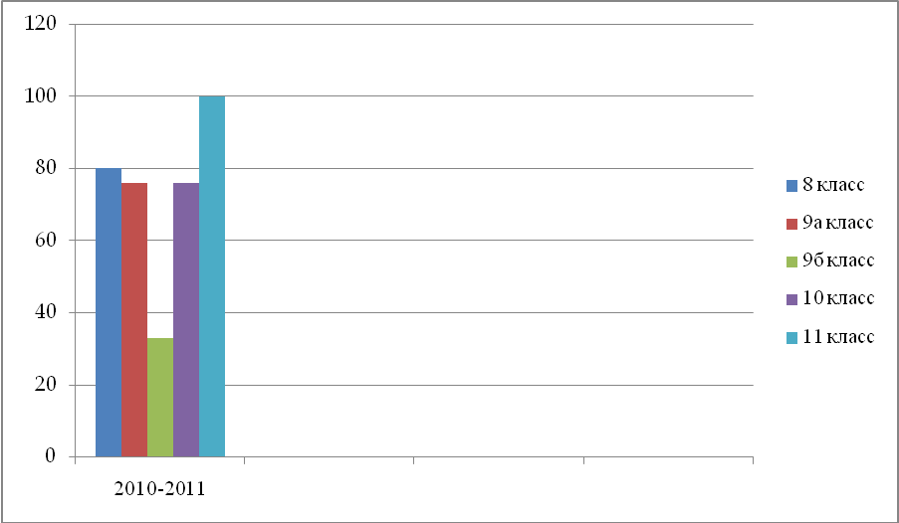

Игнатенко Н.И., химия
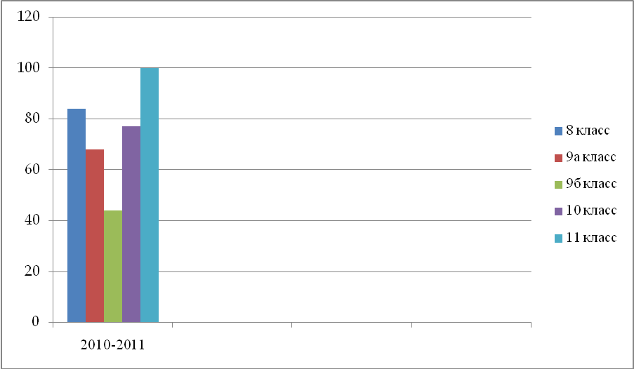

Удодова З.Ю., биология
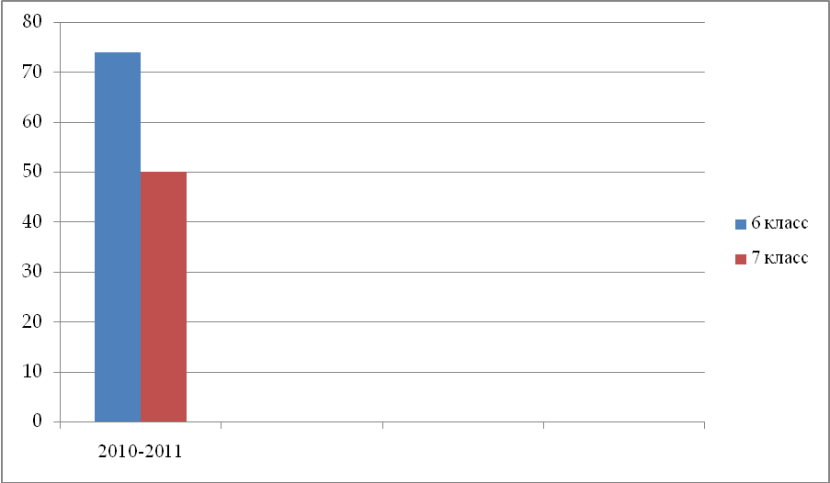

Удодова З.Ю., география
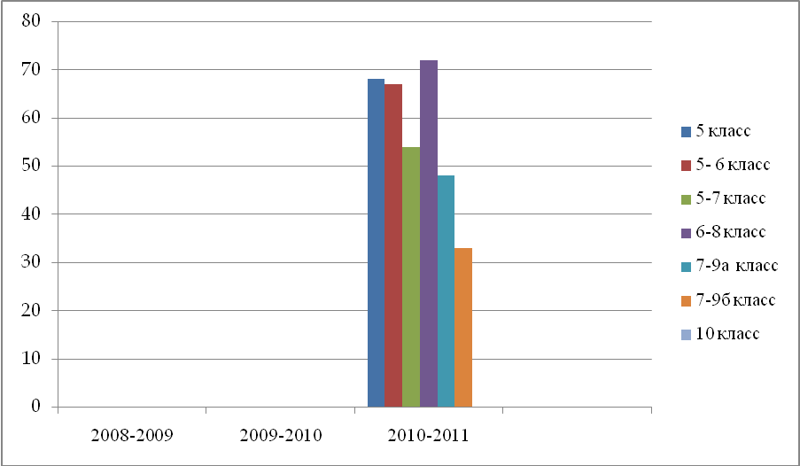

Марянина Н.В., история России
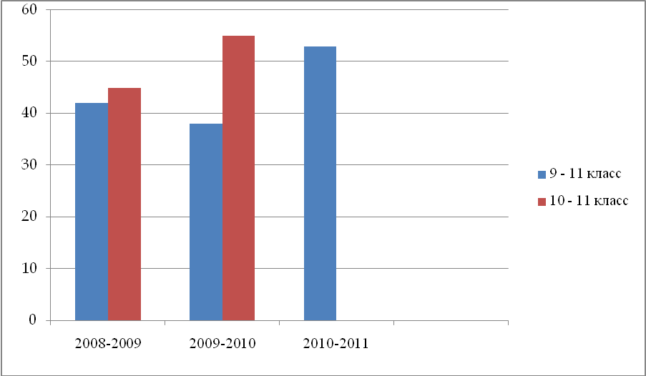

Марянина Н.В., всеобщая история
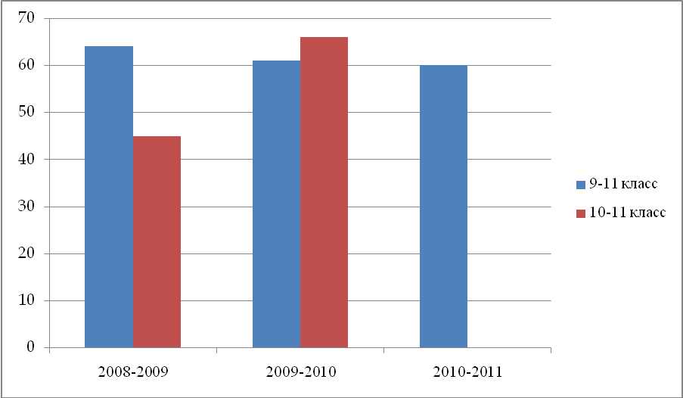

Марянина Н.В., обществознание
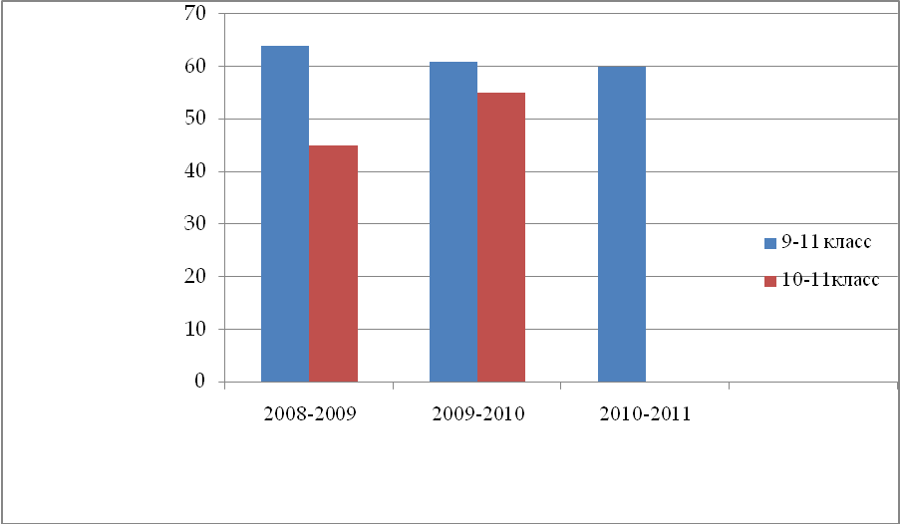

Богданова О.А., история
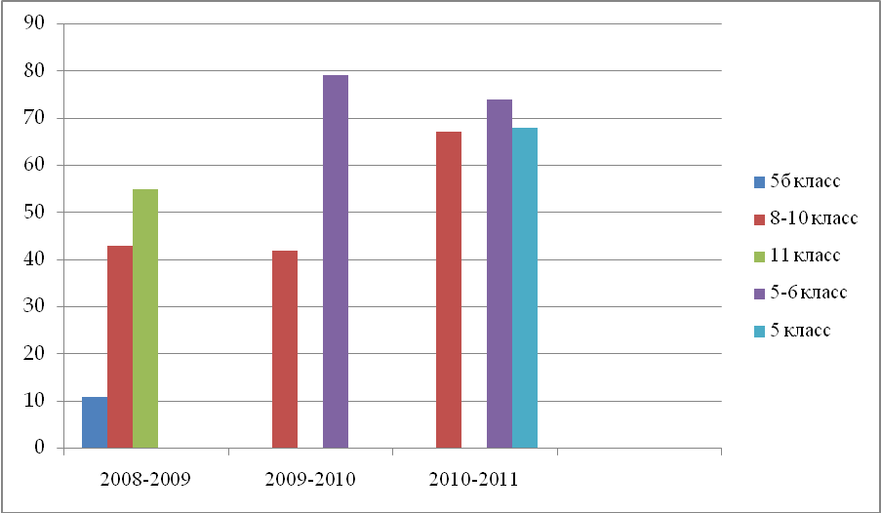

Богданова О.А., всеобщая история
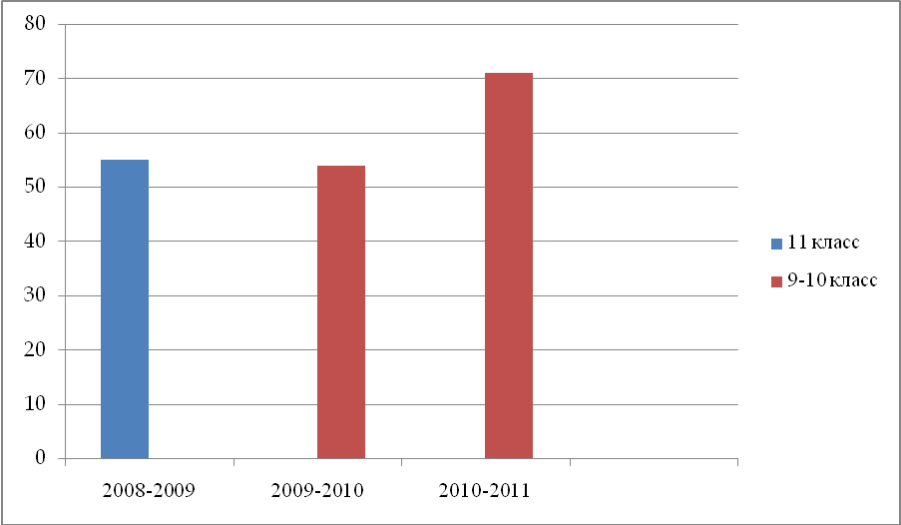

Богданова О.А., обществознание
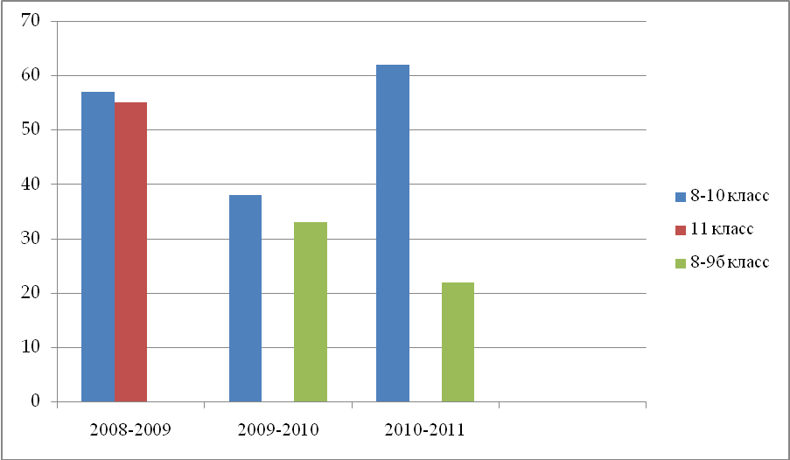

Гончарук Н.В., история России
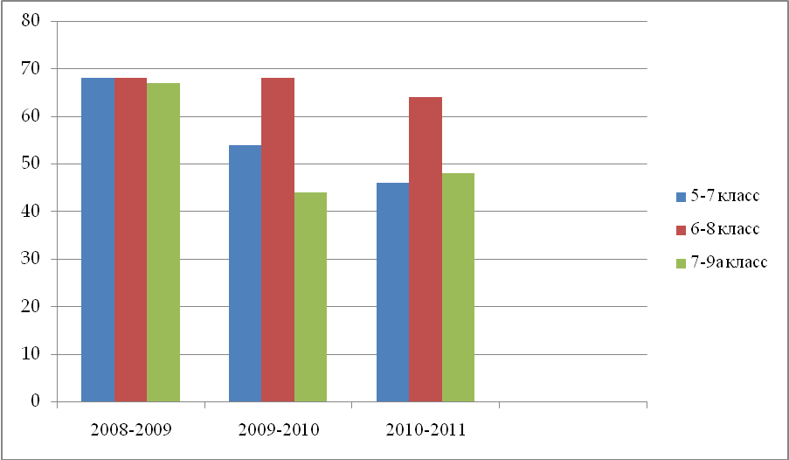

Гончарук Н.В., обществознание
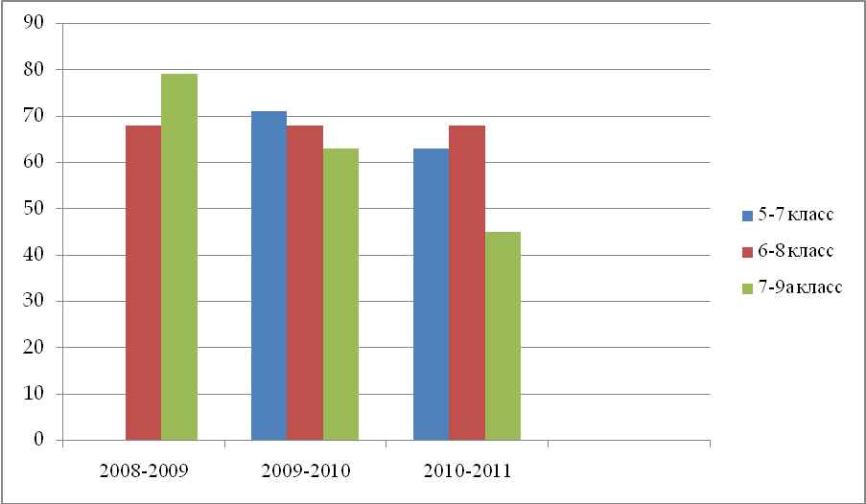

Анализ воспитательной деятельности
МОУ СОШ №15 Советского района Волгограда
на 01.06. 2011 года.

- Основная цель:
воспитание интеллектуальной, всесторонне развитого гражданина, владеющего творческими умениями и навыками в усвоении общечеловеческих ценностей, склонного к овладению различными профессиями, с гибкой и быстрой ориентацией в решении сложных жизненных проблем.

Основные педагогические задачи в области воспитания:

- Активизация и разнообразие форм гражданско-патриотического воспитания, продолжение ввода в практику работы диспутов, дискуссий, встреч с общественными деятелями.
- Выявление и развитие индивидуально-творческих задатков и способностей детей, формирование жизненных ценностей: понимание добра и зла, смысла жизни; продолжение работы по воспитанию правового сознания, правовой культуры.
- Приобщение обучающихся к духовным, национальным и общечеловеческим ценностям; воспитание гражданина с богатым духовно-нравственным потенциалом.
- Развитие духовных и физических возможностей личности, формирование прочных основ нравственного и здорового образа жизни.
- Укрепление взаимодействия семьи и школы, повышение качества педагогического просвещения родителей и учителей школы.
- Продолжение работы по развитию ученического самоуправления.
- Активизация работы классных коллективов и родителей через участие в общественных мероприятиях.

Основными направлениями в воспитательной работе МОУ СОШ № 15 в 2010/11 учебном году являлись гражданско-патриотическое, духовно-нравственное воспитание, сохранение здоровья школьников, профилактика преступности и безнадзорности.
С июня 2008 года в МОУ СОШ № 15 работает экспериментальная площадка при ВГАПКРО по теме: «Формирование ценностного отношения к образованию у лиц цыганской национальности».
Главная цель программы воспитания школы:
Развитие личности широко образованного, высоконравственного, глубоко мыслящего человека, с независимым, самостоятельным мышлением, новым сознанием, ориентированным в современных условиях жизни, способного к сотрудничеству и прогнозированию своих поступков, конкурентоспособной на рынке труда.
Сформулированная цель воспитания предполагает целостность воспитательной программы, ее мобильность. Данная система воспитания, включающая в себя все сферы жизни учащегося, помогает сформировать личность, наделенную следующими чертами (качествами):
- Потребность и способность к труду (внутреннюю психологическую готовность молодого человека и выработанные трудовые навыки, позволяющие включиться ему в общественно – полезную, социально – значимую деятельность: умственную и физическую, учебную и производственную), для чего должна быть сформирована профессиональная направленность молодого человека, умение рационально организовать свою деятельность, творчески совершенствовать ее.
- Должна быть сформирована культура общения в коллективе как на уровне деловых, так и на уровне межличностных отношений (обладать нравственными нормами поведения, общечеловеческими жизненными идеалами и ценностями).
- Должна уметь ориентироваться в таких формах теоретического сознания, как научное, художественное, нравственное, правовое, которые составляют основу научного мировоззрения (выработать потребность к постоянному самообразованию, что способствует непрекращающемуся развитию личности, формированию новых познавательных потребностей и интересов).

Одним из приоритетных направлений воспитания в современной школе признается гражданско-патриотическое воспитание, ориентированное на подготовку подрастающего человека к тому, чтобы он стал ответственным гражданином, активно участвовал в политической жизни своей страны. Формирование патриотизма и культуры межнациональных отношений, которые имеют огромное значение в социально-гражданском и духовном развитии личности обучающегося. Только на основе возвышающих чувств патриотизма и национальных святынь укрепляется любовь к Родине, появляется чувство ответственности за ее могущество, честь и независимость, сохранение материальных и духовных ценностей общества, развивается достоинство личности. В гражданско-патриотической работе занята вся школа – обучающиеся 1–11 классов, учителя, родительская общественность. Основными направлениями в системе гражданско-патриотического воспитания в школе можно определить следующие:
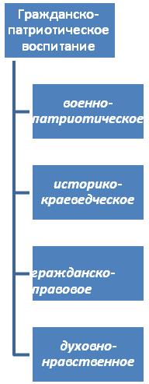

Система военно-патриотического воспитания в школе включает:
• урочные и внеурочные мероприятия,
• ведение курса «Основы безопасности жизнедеятельности» с 5 по 11класс,
• патриотические акции
• военно-спортивные игры
• оборонно-спортивные сборы
- встречи с ветеранами ВОВ
- поездки по городам-героям
- участие в научно-исследовательских конференциях
В течение года педагогическим коллективом была проделана большая работа по этому направлению: воспитывалось уважение к символам и атрибутам Российского государства (на школьных традиционных праздниках, линейках звучал Государственный гимн РФ, школьной знамённой группой осуществлялся вынос Государственного Флага), проводилось ряд мероприятий, направленных на решение вышеназванной задачи.
Традиционно в феврале и в мае в школе проходил месячник по патриотическому воспитанию, в рамках месячника в школе прошли следующие мероприятия:
- Беседы, классные часы на военно-патриотические темы
- Экскурсии в музей-панораму «Сталинградская битва»
- Экскурсии в школьный музей Боевой Славы
- Выставка детских рисунков «Нам этот мир завещано беречь 1-4 кл. (отв. Павлычева Л.В.)
- Литературно-музыкальный вечер, посвященный годовщине вывода советских войск из Афганистана «Солдатик…»
- Конкурсная программа «Вперед, мальчишки»
- Литературно-музыкальная композиция «Орден мужества»
- Посещение и участие в военно-исторической реконструкции «Пленение фельдмаршала Паулюса»
- Участие в районном финале военно-патриотической игры «Зарница»
- Просмотр кинофильмов о войне («Бресткая крепость)
- Акция «Помоги памятникам»
- Литературно-музыкальная композиция «Поклонимся великим тем годам…»
- Поездка в г.Элиста.
Становлению общечеловеческих ценностей в сознании учащихся, формированию высокого патриотического духа и чувства гордости к деяниям своего народа способствовали и встречи с ветеранами Великой Отечественной войны, тружениками тыла и участниками других войн. В этом году хорошо велась шефская работа с ветеранами. Были организованы их поздравления на дому к праздникам День пожилого человека, День защитника Отечества, День Победы. В преддверии этих праздников ветераны были приглашены на концерты. В течение года к 67 годовщине победы советских войск под Сталинградом и ко Дню Победы в Зале боевой славы прошли экскурсии, которые посетило около 100 обучающихся, что говорит о заинтересованности детей, об их гражданской позиции. Под руководством Удодовой З.Ю. огромная работа ведется по краеведению и экологии. Обучающиеся ежегодно участвуют в районных и городских конкурсах и олимпиадах по краеведению, призерами стали Дундукова Д., Казьмина Т., Потапов А. Эти мероприятия способствуют формированию гордости за сопричастность к деяниям предков и современников и исторической ответственности за происходящее в обществе и будущее своей страны.

Неотъемлемой частью патриотического воспитания является и духовно- нравственное воспитание учащихся, которое направлено на накопление моральных знаний, развитие социального мышления, формирование духовных потребностей и способности в проявлении лучших поступков и поведения учащихся. Работа в этом направлении велась в этом учебном через следующие виды деятельности.
- Организация поездок в театры, кинотеатры, филармонию, планетарий, выставки и другие культурные мероприятия.
- Организация классных часов, праздников, выставок рисунков, посвящённых Дню Матери, Празднику 8 Марта.
- Классные часы, праздники, прошедшие под общим названием «Прощай, Масленица!»: ребята знакомились с историей праздника, его традициями, во многих классах были организованы чаепития с блинами. Очень интересно провела этот праздник классный руководитель 3 «а» класса Бондаренко Г.А. Ребята не только рассказали историю праздника, читали стихи, пели песни, разыгрывали сценки, были организованы и игры, которые проводились раньше во время масленичного гулянья. Кульминацией праздника стало традиционное сжиганье куклы – Масленицы.
Несомненно, мероприятия такого характера приобщают детей к культуре, традициям русского народа, учат быть толерантными, терпимее друг к другу.
В целях сохранения здоровья школьников в школе работает служба здоровья, третий год внедряется программа по предупреждению ДДТТ «Дети – Дорога – Жизнь».
Ежемесячно проводятся единые классные часы по здоровьесбережению и ПДД. Особое место в работе по ПДД занимает работа отряда ЮИД. Отряд ЮИД участвовал в районном этапе Всероссийского конкурса «Безопасное колесо – 2011».
Профилактика преступности и безнадзорности необходима в данное время, как в поселке Горьковский сокращение рабочих мест на единственном крупном предприятии поселка ООО «РЖД», привело к тому, что некоторые родители в поисках другой работы забывают о воспитании детей. Поэтому школа регулярно проводит рейды по профилактике безнадзорности, беседы по профилактике правонарушений с привлечением инспектора по делам несовершеннолетних И.А.Козельченко, социального педагога, уполномоченного по правам ребенка О.А.Богдановой, руководителя детской службы примирения И.Л.Ледовской, привлекали члена Комиссии по делам несовершеннолетних Маврину Л.Н. Также были проведены совместные рейды с правоохранительными органами по общественным местам поселка. По рейдам составлены акты посещения, составлены протоколы. В ходе проведения совместных рейдов нарушений не выявлено.
2. Кадровое обеспечение воспитательно-образовательного процесса
2.1. Учебно- воспитательный процесс обеспечен следующими кадрами:
- Заместитель директора по воспитательной работе- 1
- 19 классных руководителей (19 классов-комплектов)
в том числе
1-4 классы – 7
5-8 классы- 4
9-11 классы- 4
- учитель – логопед – 1 ( Е.И.Матюшина)
- педагог-психолог – 1 (Шипилова Н.В.)
- социальный педагог - (Павлычева Н.А.)
- вожатая -1 (Пивоварова М.В.)
- педагоги дополнительного образования – 4
- уполномоченный по правам ребенка- 1, О.А.Богданова
- руководитель методического объединения классных руководителей- 1 (Гужова Е.П.)

3. Организационно - управленческая деятельность

3.1. Проведено 8 заседаний Координационного Совета школы, на которых рассматривались вопросы об успеваемости и занятости во внеурочное время обучающихся, находящихся в социально-опасном положении, о состоянии воспитания и уровне воспитанности обучающихся в школе на основании мониторинга, проведенного среди обучающихся 5 – 11 классов. Эта работа является частью духовно-нравственного воспитания и профилактической работы.
Сентябрь.
1. Утверждение плана работы на 2010 – 2011 учебный год, составленный совместно с инспектором ПДН РОВД
2. Составление социального паспорта школы.
3. Акция «Каждого ребенка школьного возраста – за парту».
4. Беседа с родителями и обучающимися, состоящими в банке данных.
Октябрь.
1. Отчет кл. руководителей 5 – 7 кл. /по вопросу профилактики правонарушений/.
2. Отчет обучающихся, стоящих на внутришкольном учете
3. Индивид. беседы со слабоуспевающими обучающимися, пропускающими занятия.
Ноябрь
1. Месячник «21 век-век без наркотиков»
2. Отчет классных руководителей 8 - 11 кл.: учеба, занятость «трудных» в свободное время.
3. Отчет уполномоченного по правам ребенка о проделанной работе с обучающимися, находящимися в социально – опасном положении.
4.Рейд «Безнадзорник»
Декабрь.
1. Отчет об участии в акции «21век- бек без наркотиков»
2. Отчет классных руководителей 1 -11 кл. о работе с обучающимися, находящимися в социально-опасном положении.
3. Беседы с родителями и обучающимися состоящими на ВШУ / анкетирование, диагностика.
4. Индивид. беседы с обучающимися и их родителями.
Январь
1. Отчет ответственного по охране прав детства на КС.
2. Отчет классных руководителей: учеба, занятость «трудных» в свободное время.
3. Разбор персональных дел.
4. Индивидуальные беседы с учащимися и их родителями.
Февраль
1. Состояние воспитания и уровень воспитанности учащихся в школе.
2. Индивидуально заслушать, стоящих на КС.
3. Отчет классных руководителей о работе учащихся, находящихся в социально-опасном положении.
4. Индивидуальные беседы с учащимися и их родителями.
Март
1. Операция «Милиция – детям».
2. Отчет педагога – психолога о проделанной работе с учащимися, находящимися в социально-опасном положении.
3. Разбор персональных дел.
Апрель
1. Отчет классных руководителей о работе с детьми, находящимися под опекой.
2. Месячник профилактики правонарушений среди учащихся.
3. Рейд «Подросток».
4. Разбор персональных дел.
Май
1. Отчет родителей детей, стоящих на разных видах профилактического учета.
2. Итоги месячника по профилактике безнадзорности, правонарушений среди подростков.
3.Операция «Здоровый образ жизни»
3. Анализ работы Координационного совета за прошедший год, планирование работы на следующий год.
4. Мониторинг занятости детей, стоящих на разных видах профилактического учета, в летнее время
На заседаниях школьной Координационной комиссии рассмотрено персональных дел (Барговского А., Иванова И., Чернышковой М., Склярова Д., Заварзина Д., Петренко С., Голутвиной Е.)
Основные причины вызова на комиссию:
- недобросовестное отношение к обучению, предупреждение неуспеваемости – 11 человек;
- нарушение детьми правил поведения для обучающихся школы – 6 человек;
- безнадзорность учащихся – 1 человека;
- за невыполнение родительских обязанностей, нарушение прав детей на получение образования и медицинского обслуживания, составлены протоколы и принято решение об обращении в КДН и ЗП в отношении родителей: Ивановой Е.А.
На заседаниях были заслушаны классные руководители 9 «а» класса Павлычева Н.А., 9 «б» класса Богданова О.А., 8 класса Ледовская И.Л..
В школе 5 год работает Детская служба примирения ( Ледовская И.Л.). В течение года проводились 6 программ примирения. Проведенная работа оценивается положительно, так как способствует профилактике разрешения конфликтных ситуаций и созданию доброжелательного микроклимата.
Информация о рассмотрении персональных дел учащихся и родителей на заседании КДН и ЗП при администрации Советского района.
- направлено представлений на имя председателя КДН и ЗП о привлечении родителей к административной ответственности по ст.5.35 КоАП РФ – на человек;
- рассмотрено 3 персональных дела (Родионов А., )
- на заседаниях КДН и ЗП рассматривались дела Туголукова А за совершение правонарушений.
Следует отметить, что привлечение родителей к административной ответственности помогает родителям изменить свое отношение к воспитанию детей.

3.2. Регулярно проводились совещания с классными руководителями о состоянии профилактической и воспитательной работы.
№ | Дата проведения | Повестка дня. | Ответственный.
1. | сентябрь | семинар «Социализация подростка (роль классных руководителей в воспитании «трудных»)» | Зам.директора по ВР Кшенникова Е.Н.  Рук. МО кл.рук.
2. | ноябрь | Заседание МО: «Формирование ЗОЖ: Возможные формы воспитательной работы» | зам.директора по ВР  Кшенникова Е.Н.  руководитель МО классных руководителей
3. | февраль | Семинар «Формы работы с обучающимися по патриотическому воспитанию» | зам.директора по ВР Кшенникова Е.Н.  руководитель МО классных руководителей
4 | май | Заседание МО. « Как я работаю с детьми с девиантным поведением». Отчет классных руководителей. | зам.директора по ВР  Кожина Н.Н.  руководитель МО классных руководителей

Основные профилактические мероприятия, проводимые в течение года:

- Дни инспектора (ежемесячно), во время которых в течение всего дня велась индивидуальная и коллективная профилактическая работа инспектора ПДН Козельченко И.А. в школе (беседы, консультации родителей, работа с документами, работа с классными руководителями обучающихся, состоящих на учете, посещение семей совместно с педагогами школы).
С целью организации досуга и свободного времени учащихся, ранней профилактики правонарушений школа тесно сотрудничает с учреждениями дополнительного образования района, библиотекой ДК «Горьковский», Центром детского творчества, центром «Семья» и центром «Содействие».
В следующем учебном году предстоит усилить работу по микроучастку, работу с детьми, находящимися в социально-незащищенном положении, организовать боле тесное сотрудничество с центром «Доверие», общественными организациями.

3.3. В течение года проверялись планы воспитательной работы классных руководителей. В ходе проверок выяснилось: каждый классный руководитель имеет план воспитательной работы с классным коллективом, который соответствует общешкольным целям и задачам. Классным руководителям 2 «б», 3 «б», 4 «б» классов КРО ( классы с обучающимися цыганской национальности) было предложено разнообразить формы и методы работы с классными коллективами.

3.4. На заседаниях МО классных руководителей обсуждались следующие вопросы:

3.5.Регулярно проверялись программы и планы работы кружков и секций. По результатам проверок составлены справки. Было выявлено, что отлично ведется работа педагогом дополнительного образования Матющиной Е.И. творческое объединение «Художественное движение», педагогом дополнительного образования Михайлова С.В.. творческое объединение «Уроки любования», секции «Волейбол» - Ячменев Д.А.
3.6. Работа психолого-медико-педагогического консилиума велась по следующим направлениям: составление и анализ карты развития каждого обучающегося классов КРО, выработка рекомендаций педагогам по основным направлениям работы с обучающимися; организация совместной деятельности психолога и педагогов с обучающимися, имеющими проблемы с успеваемостью; социализация обучающихся 9 – 11 классов, вопросы профессионального обеспечения; коррекционная направленность учебно-воспитательного процесса.

3.7. С 2006/07 учебного года в школе проходят единые классные часы:
1 неделя по ПДД,
2 неделя по здоровьесбережению,
3 неделя по духовно-нравственному воспитанию,
4 неделя по патриотическому воспитанию.
В 2010/11 учебном году традиция была продолжена.

3.8 Организация тематического контроля
Месяц | Объект  контроля | Что проверяется, цель проверки | Форма контроля | Результат
Сентябрь | Классные руководи-тели  1 – 11 кл. | Содержание планов воспитательной работы  Цель: проверить соответствие содержание планов классных руководителей возрастным особенностям обучающихся, актуальность решаемых задач и соответствие задачам школы; умение классных руководителей анализировать работу с классом | Анализ планов, анкетирование обучающихся | Аналитическая справка, выступление на совещании при зам. директора по ВР
Сентябрь | Педагоги дополни-тельного образова-ния | Комплектование групп кружков.  Цель: способствовать работе по наполняемости групп дополнительного образования | Собеседование с педагогами дополнительного образования, | Справка
Ноябрь | Классные руководи-тели  1 – 4 кл. | Классные часы.  Цель: познакомиться с системой проведения классных часов в начальной школе, с их содержанием, формой, результативностью. | Посещение классных часов, беседы с обучающимися и педагогами | Информация на планерке директора
Январь | Классные руководи-тели  5 – 8 кл. | Классные часы.  Цель: познакомиться с системой проведения классных часов в начальной школе, с их содержанием, формой, результативностью. | Посещение классных часов | Справка
Апрель | Классные руководи-тели  1 – 11 кл. | Работа классных руководителей с семьей.  Цель: проверить наличие и качество взаимодействия классных руководителей и родителей, наличие работы по всеобучу родителей; привлечь родителей к участию в учебно-воспитательном процессе. | Анализ соответствующего раздела планов ВР, протоколов родительских собраний, собеседование с общешкольным родительским комитетом. | Выступление на совещании при директоре
Июнь | Классные руководи-тели  1 – 11 кл. | Итоги и анализ работы за 2009-10 учебный год.  Цель: проверить, насколько выполнен план воспитательной работы на год, оценить качество работы, проверить аналитические умения классных руководителей, руководителей кружков, определить результативность проведенной работы и задачи на новый учебный год | Отчеты классных руководителей, педагогов дополнительного образования, собеседование | Справка, анализ воспитательной работы, выступление на педагогическом совете

3.9. Организация классно-обобщающего контроля

Сроки | Содержание контроля | Где обсуждался | Отв.
Октябрь | Условия адаптации обучающихся 1-х классов.  Психологический мониторинг | Психолого-медико-педагогический консилиум | Е.И.Широкова
Октябрь | Система работы классного руководителя во вновь созданных классных коллективах | Административное совещание | Зам. директора по В.Р. Е.Н.Кшенникова, классный руководитель 10 класса
октябрь | Мониторинг адаптационного периода в 5-х классах (осуществление преемственности между начальной и средней школой | Психолого-медико-педагогический консилиум | Шипилова Н.В., классный руководитель 5 класса Матюшина Е.И.,
Ноябрь | Состояние воспитательной работы в МОУ СОШ №15  в сфере профилактики правонарушений, беспризорности, девиантного поведения учащихся, состоящих на разных формах учета. | Координационный совет | Зам. директора по В.Р. Е.Н.Кшенникова,
Ноябрь – декабрь | Классно-обобщающий контроль в 1, 9, 11 классах | Административное совещание | Зам. директора по УВР Гончарук Н.В. Зам. директора по В.Р. Е.Н.Кшенникова
февраль | Работа по социализации учащихся 9-11 классов  Классно-обобщающий контроль 8 класса | Координационный совет | Зам. директора по В.Р. Е.Н.Кшенникова,
апрель | Организация профилактической работы по предупреждению ДТП. | Административное совещание | Зам. директора по В.Р. Н.Н.Кожина,

3.10. Деятельность педагогического совета

- Анализ учебно-воспитательной работы за 2009-2010 учебный год и задачи на 2010-2011 учебный год. Утверждение плана работы школы. Утверждение программ дополнительного образования. (сентябрь)
- Работа педагогов с различными категориями обучающихся: девиантами, одаренными, мигрантами, детьми различных национальностей ( обмен опытом, анализ уроков) (ноябрь)
- Создание условий для формирования, укрепления и сохранения психофизического здоровья обучающихся. (январь)
- «Школьные факторы риска и их влияние на здоровье обучающихся.» (март).
В следующем учебном году необходимо
  - продолжить работу по здоровьесбережению, по социализации обучающихся в связи с необходимостью формирования у обучающихся культуры сохранения и совершенствования собственного здоровья;
  - оказать помощь классным руководителям по формированию системы работы с коллективом класса;
  - расширить роль социально-психологической службы в решении проблем психологического здоровья обучающихся;
  - внедрять в практику работы классных руководителей проектные технологии формированию систем работы с коллективом класса.

4. Повышение квалификации педагогов:
4.1. Классные руководители, психолог, социальный педагог постоянно участвовали в районных семинарах.

4.2. Работа школьного обучающего семинара классных руководителей:
№ | Тема семинара | Срок исполнения | Ответственный
1 | «Пути и методы установления дисциплины в группе» | ноябрь | Психолог Шипилова Н.В.
2 | «Творчество как способ развития гармоничной личности» | февраль | Психолог Шипилова Н.В.
3 | Постоянно действующий семинар «Балинтовские группы» | В течение года | Психолог Шипилова Н.В.
В следующем учебном году необходимо продолжить повышение квалификации при ВГАПК РО.

5. Система дополнительного образования
Дополнительное образование представлено кружками и секциями. Всего работает 7 кружков. Занятия посещает большинство обучающихся школы. Кружковую работу ведут педагоги школы.

№ | ФИО учителя | Название кружка | Количество детей
1 | Михайлова Светлана Викторовна | «Уроки любования» | 16
2 | Матюшина Екатерина Игоревна | «Художественное движение» | 16
3 | Ячменев Денис Александрович | «Волейбол» | 32
Всего: 32,5%

Деятельность объединений дополнительного образования осуществляется на основе следующих нормативных документов федерального, регионального, муниципального уровней:
- Типовое положение об общеобразовательном учреждении;
- Типовое положение об образовательном учреждении дополнительного образования детей;
- «О рекомендациях для организаторов работы с детьми и подростками по месту жительства в современных условиях» (письмо Министерства образования РФ от 13.11.2000 г. № 813/28-16);
- - «Методические рекомендации по развитию дополнительного образования детей в общеобразовательных учреждениях» (приложение к письму Министерства образования России от 11.06.2002 № 30-15-433/16)
- Постановление главного санитарного врача РФ от 17 июля 2008 г. №27 «О введении в действие санитарно-эпидемиологических правил и нормативов Сан Пин 2.4.4.1251-03»,
-«Санитарно-эпидемиологические требования к учреждениям дополнительного образования детей (утв. Главным санитарным врачом РФ 17 июля 2008г.), -
а также школьных локальных актов:
- Положение о дополнительном образовании в учебно-воспитательной системе работы школы;
- Должностная инструкция классного руководителя;
- Положение о классном руководстве;
- Должностные инструкции педагогов дополнительного образования;
- Должностные обязанности по охране труда педагогов дополнительного образования.
Коллектив, состоящий из 5 педагогов дополнительного образования, работает по 5 модифицированным образовательным программам.
Обучающиеся МОУ СОШ № 15 посещают творческие объединения по интересам: «ДЮП», «Клио», «ЮИД», Вокальная группа. В школе действуют детские объединения «Республика МиД», «Радуга», Совет старшеклассников. Кроме этого, создана система взаимодействия с ЦДТ, ДК «Горьковский», где обучающиеся занимаются в кружках и секциях.
Всего охвачено дополнительным образованием – 90, 27%

Результативность.
МОУ СОШ | Ф.И.О. победителя | Название конкурса | Место, вид награждения | Уровень | Организатор конкурса
МОУ СОШ № 15 | Коллектив МОУ СОШ №15 | Конкурс «Рекламный павильон» в рамках районного родительского собрания | 1 место, грамота | районный | ТУ КОАВ
МОУ СОШ № 15 | Команда школы | Первенство Советского района по стрельбе | 3 место, грамота | районный | ТУ КОАВ
МОУ СОШ № 15 | Команда школы | Районные соревнования по минифутболу | 3 место, грамота | районные | ТУ КОАВ
МОУ СОШ № 15 | Команда школы (девушки) | Соревнования по волейболу | 2 место, грамота | районный | ТУ КОАВ
МОУ СОШ № 15 | Команда школы (юноши) | Соревнования по волейболу | 2 место, грамота | районный | ТУ КОАВ
МОУ СОШ № 15 | Команда школы | Районная спартакиада по мини-футболу | 2 место, грамота | районные | ТУ КОАВ
МОУ СОШ № 15 | Команда школы | Районный конкурс «Что за прелесть эти сказки!» | 2 место, грамота | районные | ТУ КОАВ
МОУ СОШ № 15 | ДО «Алые паруса» | Районный смотр-конкурс «Разноцветный мир детства» в номинации «Я+Ты=Мы» | 1 место, грамота | районные | ТУ КОАВ
МОУ СОШ № 15 | ДО «Алые паруса» | Районный смотр-конкурс «Разноцветный мир детства» | 1 место, диплом | районные | ТУ КОАВ
МОУ СОШ № 15 | ДО «Алые паруса» | Городской смотр «Разноцветный мир детства» | 3 место, грамота | городской | Департамент по образованию администрации Волгограда
МОУ СОШ № 15 | Команда «Улыбка» | Районный конкурс «Туристический марафон» | 3 место, грамота | районные | ТУ КОАВ
МОУ СОШ № 15 | Команда «Улыбка» | Районный конкурс «Туристический марафон» в номинации «Визитка команды» | 1 место, грамота | районные | ТУ КОАВ
МОУ СОШ № 15 | Команда «Улыбка» | Районный конкурс «Туристический марафон» в номинации «Сильные, ловкие, смелые» | 1 место, грамота | районные | ТУ КОАВ
МОУ СОШ № 15 | Агитколлектив «ЮИД» | Районный смотр-конкурс «Светофор 2010» | грамота | районный | ТУ КОАВ
МОУ СОШ № 15 | Команда школы | Районная игра «Дебаты» | 3 место, грамота | районный | ТУ КОАВ
МОУ СОШ № 15 | Команда школы | Районный турнир «Подвиг Сталинграда» | Призер, грамота | районный | ТУ КОАВ
МОУ СОШ № 15 | Удодова Зоя Юрьевна, учитель географии | 12 Областная Олимпиада по школьному краеведению | Научный руководитель победителя | областной | Комитет по образованию и науке Администрации  Волгоградской области
МОУ СОШ № 15 | Удодова Зоя Юрьевна, учитель географии | 13 городская Олимпиада по краеведению | Грамота | городской | Департамент по образованию Администрации Волгограда
МОУ СОШ № 15 | Удодова Зоя Юрьевна, учитель географии | 2 городской конкурс творческих работ по генеологии «Родословный проект» | грамота | городской | Департамент по образованию Администрации Волгограда
МОУ СОШ № 15 | Кшенникова Елена Николаевна, учитель русского языка и лит-ры | Районный конкурс методических разработок по духовно-нравственному воспитанию | Призер, грамота | районный | ТУ КОАВ
МОУ СОШ № 15 | Варков Илья | Районный турнир по шашкам | 1 место, грамота | районные | ТУ КОАВ
МОУ СОШ № 15 | Петенко Андрей | Районный турнир по шашкам | 2 место, грамота | районные | ТУ КОАВ
МОУ СОШ № 15 | Сытин Максим | Районный турнир по шашкам | 3 место, грамота | районные | ТУ КОАВ
МОУ СОШ № 15 | Болтнев Максим | Первенство Волгограда по настольному теннису | 1 место, грамота | городской | Комитет по физической культуре и спорта администрации Волгограда
МОУ СОШ № 15 | Озерина Екатерина | Районная игра «Дебаты» | 1 место, грамота | районный | ТУ КОАВ
МОУ СОШ № 15 | Озерина Екатерина | Районный конкурс чтецов «И слово живого звучащий родник» | 3 место, грамота | районный | ТУ КОАВ
МОУ СОШ № 15 | Озерина Екатерина | Районный конкурс чтецов, посвященный 68-годовщине Сталинградской битве | 2 место, грамота | районный | ТУ КОАВ
МОУ СОШ № 15 | Фролова Марина | Районная научно-практическая конференция «Традиции патриотизма в творчестве детей и молодежи в системе дополнительного образования» | 3 место, грамота | районный | ТУ КОАВ
МОУ СОШ № 15 | Рябечкова Юлия, Озерина Екатерина | Городской конкурс «Жемчужина родного края» | 3 место, грамота | городской
МОУ СОШ № 15 | Басов Вадим | 13 городская Олимпиада по краеведению | Финалист, грамота | городской | Департамент по образованию Администрации Волгограда
МОУ СОШ № 15 | Гулиева Хаяла | 2 городской конкурс творческих работ по генеалогии | Участие, грамота | городской | Департамент по образованию Администрации Волгограда
МОУ СОШ № 15 | Сафонова Галина | 2 городской конкурс творческих работ по генеалогии | Участие, благодарственное письмо | городской | Департамент по образованию Администрации Волгограда
МОУ СОШ № 15 | Дундукова Дарья | 2 городской конкурс творческих работ по генеалогии | Участие, благодарственное письмо | городской | Департамент по образованию Администрации Волгограда
МОУ СОШ № 15 | Дундукова Дарья | 12 Всероссийский конкурс исторических исследовательских работ старшеклассников | 2 место | всероссийский
Проблемы:
- Необходимость введения дополнительных ставок педагогов дополнительного образования
- Недостаточное оснащение и отсутствие материальной базы

6.Профилактическая работа школы
Информация о детях и семьях учащихся школы,
состоящих на разных формах профилактического учета

На профилактическом учете в школе состояло:
- на 1 сентября 2010 года
учащихся ( - 1 ВШУ – Трыханкин Андрей, 5а класс; - 4 ПДН – СтрекаловА., Барговский А., Скляров Д., Никитина О.)
Семей учащихся на учете в районном банке данных – 0
2 обучающихся, требующих повышенного педагогического внимания (Чернышкова М., Иванов И.)

-на 01 июня 2011 года
учащихся ( - 2 ВШУ –Чернышкова М, 9 класс, Иванов И.,7 класс ; - 2 ПДН- Барговский А., 9 класс, Болтнев М., 8 класс )

В течение года поставлено на учет:
- учащихся ВШУ - 1 человек
- учащихся ПДН – 0 человек
- Снято с учета в ПДН учащихся - 3 Стрекалов А., Скляров Д., Никитина О.
В районном банке данных на профилактическом учете по причине социального неблагополучия не состоит ни одной семьи.

Основные профилактические мероприятия, проводимые в течение года:

- Дни инспектора(ежемесячно), во время которых в течение всего дня велась индивидуальная и коллективная профилактическая работа инспектора ПДН РОВД Козельченко И.А. в школе (беседы, консультации родителей, работа с документами, работа с классными руководителями учащихся, состоящих на учете, посещение семей совместно с педагогами школы). 10 мая 2011г. проведен совместный с правоохранительными огранами рейд. Были посещены семьи Барговского А., Болтнева М., Трыханкина А.
С целью организации досуга и свободного времени учащихся, ранней профилактики правонарушений школа тесно сотрудничает с учреждениями дополнительного образования района, библиотекой ДК «Горьковский», центром детского творчества, центром «Семья» и центром «Содействие».
В следующем учебном году предстоит усилить работу по микроучастку, работу с детьми, находящимися в социально-незащищенном положении, организовать боле тесное сотрудничество с центром «Содействие», общественными организациями.
В рейдах «Всеобуч» (28.08-03.09.10, 04.04.11г), акции «Каждого ребенка школьного возраста – за парту» (сентябрь 2010г.) приняли участие 36 человек (всего)
в том числе:
а | педагогов | 30
б | Сотрудников РОВД | 2 (Козельченко И.А., Маврина Л.Н.)
в | родителей | - (Зимоглядова О.Ю.,  Ващенко Н.Н.,  Романенко С.А.,  Багдасарян Г.Д.)
г | медицинских работников | 1 | Олифер О.Н.  Фельдшер МОУ СОШ № 15 поликлиника № 31
д | членов общественных организаций, социальных институтов и пр. | 1 | Общественный инспектор по защите прав ребенка МОУ СОШ №15 – Богданова О.А.

Информация по количеству охваченных учащихся:

Название позиции | Количество | Примечание:
Количество детей в возрасте от 6,5 до 15 лет, проживающих на микроучастке | 605
В т.ч.
Не получающих образование по медицинским показаниям | -
Идущих в первый класс | 48
Обучающихся в других образовательных учреждениях города | 309
Состоящих на учете в ПДН РОВД | 3
Состоящих на ВШУ | 2

Также проводились акции «Каждого ребенка школьного возраста – за парту», «каждому подростку – дело по душе», операции «Безнадзорник»(ноябрь 2010), «Подросток» (15.04.11г.) , «Неформал» (10.04.11) с целью выявления занятости обучающихся во внеурочное время. Для профилактики правонарушений совместно с инспектором ПДН проводился День профилактики правонарушений (18.10.10г.), месячники профилактики правонарушений (01.10.109 – 31.10.10, 01.04.11 – 30.04.11). Основными методами этой работы были посещения обучающихся на дому, проверка посещаемости кружков и секций, беседы с обучающимися, встречи с инспектором ПДН РОВД Козельченко И.А. К данной работе был привлечен центр «Содействие». Наиболее удавшимися формами работы можно считать мероприятия, когда с учащимися непосредственно работали специалисты.
Ежемесячно проводились рейды: 05.09.10г «Забота» (изучение социальных и материальных условий жизни отдельных обучающихся, составление актов), 08.11.10г., 25.03.11г профилактический рейд (занятость обучающихся в каникулярное время). Эффективными формами работы оказались те, в которых непосредственное участие приняли сами дети. Воспитательная работа строилась по принципу активного привлечения этих учащихся к проведению различных мероприятий. Так с помощью них были успешно проведены классные часы: «Мир против наркотиков». «Что мы знаем о СПИДе», конкурс плакатов «За здоровый образ жизни». Всегда активно проходят спортивные соревнования по баскетболу, волейболу, футболу /осенью, весной/, «Веселые старты». Удачным оказалось проведение и «Дня здоровья» / 7 апреля/и Дня защиты детей (30.04.11г.), операции «За здоровый образ жизни».
В данных мероприятиях приняли участие 100 % всех обучающихся школы.
В 2011-2012 учебном году необходимо продолжить работу по профилактике правонарушений, так не все обучающиеся осознают ответственность за совершенные проступки. Для этой цели планируется привлекать и юридические инстанции для разъяснения прав, обязанностей и меры ответственности за совершенные правонарушения.

7. Родительский всеобуч.

7.1. В 2010-2011 учебном году проведены родительские собрания, на которых обсуждались вопросы воспитания, социализации обучающихся. На первом родительском собрании родителям была предложена анкета по планированию воспитательной работы. Все пожелания родителей были учтены. На родительские собрания приглашались специалисты по вопросам психологического воздействия на ребенка из центра «Содействие», психоневролог МУЗ поликлиники № 31 Люкшинов Н.А,
В течение года социально-психолого-педагогической службой проводились психологические часы для родителей, тренинги, информационные, индивидуальные семейные консультации. Большая работа психологом велась с обучающимися, находящимися в социально-опасном положении. В результате Никитина Ольга, перестала пропускать уроки без уважительной причины, стала лучше заниматься, определилась с выбором профессии и решила поступать в строительное училище. У Трыханкина Андрея наладились взаимоотношения с одноклассниками, улучшилась успеваемость.
В апреле проводились дни открытых дверей для родителей будущих первоклассников, на которые приглашались психолог, логопед.
Велась работа психолога по социализации с классами, в которых обучаются цыгане (2б, 3б, 4б).
Проведены общешкольные родительские собрания: Родительское собрание организационного характера, «Цели и задачи комплексного проекта модернизации образования (КПМО). Участие МОУ СОШ № 15 в национальном проекте «Образование», «Свободное время – для души и с пользой», «Роль семьи в развитии моральных качеств ребенка»
Родительский всеобуч.
«Правильное питание – составляющая здорового образа жизни», « О мерах уголовного и административного характера, применяемых к несовершеннолетним правонарушителям», «Основные напрвления и проблемы развития психолого-педагогического сопровождения процесса перехода к профильному обучению», «Правовая и экономическая защита личности ребенка», «Семья на пороге школьной жизни. Влияние родителей на позитивную мотивацию и успешность обучения ребенка в школе», «Нравственный аспект взаимосвязи целей и средств в жизнедеятельности ребенка».
Родительский день «Искусство общения».
Семинар для родителей 9, 11 классов «О подготовке к государственной итоговой аттестации».

7.2.Работа по месту жительства.
В соответствии с планом работы в школе существует утвержденный график проведения рейдов, которые проводятся комиссиями, сформированными из педагогов школы, членов социально-психологической службы, уполномоченного по правам ребенка, инспектора по охране детства, медиков, инспекторов ПДН, участковым инспектором. Основные цели работы:
- обследование материально-бытовых условий учащихся, постановка на бесплатное питание нуждающихся в нем обучающихся;
- знакомство с условиями проживания семей, выявление социального неблагополучия семей;
- контроль за соблюдением гарантий прав ребенка;
- уведомление родителей учащихся, имеющих неудовлетворительные оценки в четверти;
- посещение учащихся, уклоняющихся от обучения, имеющих пропуски уроков без уважительных причин;
- посещение учащихся, состоящих на разных формах учета, с целью выполнения
ФЗ № 120.
По результатам рейдов были составлены акты обследования, заполнены маршрутные листы, информационные справки о посещении семей, о результатах рейдов были проинформированы отдел опеки, инспекция ПДН, КДН и ЗП.

8. Информация об учащихся, достигших школьного возраста, проживающих на микроучастке школы

Приступили к занятиям в МОУ СОШ №15 на 1 сентября 2010 года – 23 первоклассника, проживающих по микроучастку школы.
Дважды в течение учебного года проводились рейды «Всеобуч» (сентябрь, 2010г., апрель 2011г.), в ходе последнего было выявлено 46 детей, достигших школьного возраста.
В результате проведения рейдов было отмечено, что количество детей дошкольного возраста увеличилось на 12%, вместе с тем возросло количество неполных семей.
На 1 июня 2011г. в МОУ СОШ № 15 подано 24 заявлений в первый класс.
С остальными дошкольниками работа будет проводиться в течение июня-июля 2011 года. Результаты представим в сентябре 2011 года в КДН и ЗП, в Департамент по образованию администрации Советского района.

В течение года социально-психолого-педагогической службой проводились психологические часы для родителей, тренинги, информационные, индивидуальные семейные консультации. В апреле проводились дни открытых дверей для родителей будущих первоклассников, на которые приглашались психолог, логопед.
Велась работа психолога по социализации с классами, в которых обучаются цыгане (2б, 3б, 4б). В связи с этим улучшилась посещаемость обучающихся данной категории, изменилось отношение родителей к обучению детей. Немалую роль в этом сыграли и классные руководители: Гужова Е.П., Чернова Т.В., Щербаченко Л.А.

9. Детское самоуправление.
В школе создан Совет старшеклассников, целью которого является сплочение и развитие школьного коллектива, создание развивающей среды, развитие творческих, индивидуальных способностей каждого члена коллектива, его познавательной и социальной компетентности.

9. Программное обеспечение
Решению поставленных целей и задач способствовала реализация следующих программ:
Программа по профилактике безнадзорности, правонарушений, наркомании,
Целевой программы гражданского и патриотического воспитания молодежи Советского района города Волгограда «Человек культуры, гражданин, патриот»,
государственная программа «Патриотическое воспитание граждан Российской Федерации на 2006 – 2010 годы».
Цель реализации данных программ: создание условий для развития творческих индивидуальных способностей личности ребенка, формирование человека с высоким самосознанием, чувством патриотизма, гражданской и социальной ответственности, духовно-нравственной личности, обладающей богатой внутренней и внешней культурой. Этому способствовали проведенные мероприятия:
- единые классные часы: «Я – волгоградец», « Моя родина- Россия»; «Традиции моей страны», «Моя страна на карте мира» «Урок единства», «День героя»,
- дни здоровья (07.04.11г.), день защиты здоровья детей (30.04.11г.) (отв. зам. директора по безопасности Монаенков А.Е.)
- спортивные состязания по футболу, волейболу, легкой атлетике, «Веселые старты» (отв. Коноплицкая Е.Г., Ячменев Д.А.)
классные часы, посвященные изучению истории Волгограда (кл. руководители 1 – 11 кл),
праздничное шоу «О спорт, ты – жизнь!», спортивные соревнования «Весенний марафон «Будьт здоров!».
организация Дня памяти узников концлагерей – 11 апреля (отв. Широкова Е.И., Кожина Н.Н.),
конкурсы рисунков,
акция «Ветеран живет рядом»(отв.Гужова Е.П.),
литературно-музыкальная композиция «И помнит мир спасенный» (отв. Кожина Н.Н.),
участие в мероприятиях, посвященных Дню Победы(отв. кл. руководители 1 – 11 кл).
В этих мероприятиях участвовало 100% обучающихся школы. Такой показатель говорит о том, что у обучающихся формируется гуманистическое отношение к окружающему миру, имеется возможность реализовать свои творческие способности, происходит становление активной жизненной позиции. Так как активная жизненная позиция, потребность в самосовершенствовании и саморазвитии, способность успешно адаптироваться в окружающем мире являются приоритетными направлениями воспитательной работы, то в следующем учебном году необходимо продолжить работу по данным программам.
В 2010/11 учебном году были реализованы программы дополнительного образования: «Художественное движение» (Матюшина Е.И.), «Волейбол» (Ячменев Д.А.), «Уроки любования» (Михайлова С.В.).
Четвертый год в школе выпускается информационная газета «МИГ», которой руководит Озерина Е.В. и второй год рукописная «Школьная газета».
Эти программы способствуют воспитанию здорового образа жизни, воспитанию гражданина, патриота, способствует профилактике правонарушений. Следует отметить, что необходимо усилить работу по направлению «Семья», так как увеличилось количество родителей, безответственно относящихся к воспитанию детей. Подведение итогов реализации данных программ будет проводиться на заседании педагогического совета.

